Тромесечни извештај
( Јун , Јул , Август 2024. године)

Мерење алергеног полена у округу Општине Чајетина
( Златибор као важна туристичка дестинација)

Због све израженијих алергијских проблема становништва у градским урбаним, индустријским центрима ( полен се везује за чађ и остала загађења из ваздуха у градским срединама) искуства других земаља су да тада алергични део људи треба упутити у планинске центре да би се избегли алергени на које су сензибилни.
Из наведеног се показала потреба мерења алергеног полена на Златибору са околином( уређај покрива пречник од 50 km) да би се адекватно људи у правом моменту из урбаних средина због здравствених проблема упутили на места мање загађености.
Мерења су започета први пут 2012. године у једном туристичком месту што је изазвало велико интересовање јавности.
Многа питања и велику заинтересованост су показали суграђани из свих крајева Србије управо информишући се када да промене своје место боравка ка Златибору и побољшају тако своје здравствено стање и квалитет живота.
Питања јавности упућена нама у Агенцији за заштиту животне средине су управо оправдала ова мерења и указала на неопходност и континуираност овог пројекта.

Посебан значај овог мерења показаће се са почетком цветања највећег и најачег алергена , а то је полен коровске биљке Амброзије.То је моменат када становништво из градских средина упућује оправдана питања какве су и колике концентрације поменутог алергена на Златибору да би из Београда и других градова Србије отишли управо на поменуту дестинацију.
Да би смо пружили веродостојне и тачне информације јасан је разлог мерења на територији ваше Општине.

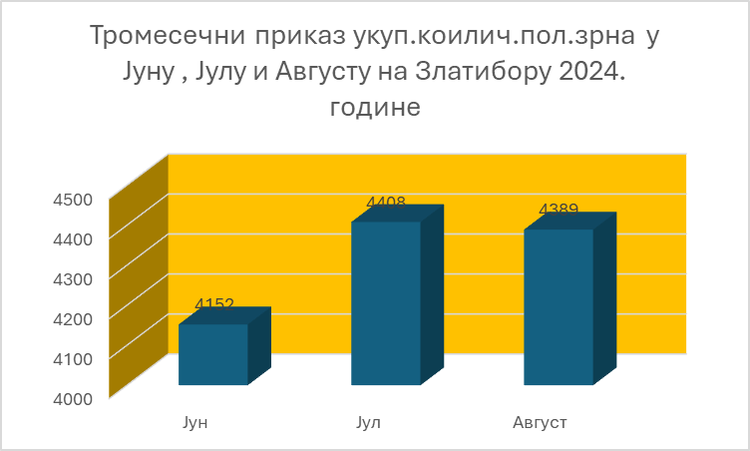

На приказаном графикону се уочава се да су нешто мање вредности укупних количина полена у Јуну до су у Јулу и Августу те вредности скоро уједначене.

Упоредна анализе досадашњих мерења са мерног места Златибора са измереним вредностима у истом периоду у појединим градовима Републике Србије показали су следеће:

У Јуну је забележена следећа ситуација: Крагујевцу 2984, Нишу 2227, Пожаревцу 2840, Краљеву 3684 , Београду 4933 пленових зрна и Златибору 4152 поленова зрна.

У Јулу је у Краљеву било 2934, Крагујевцу 1868, Пожаревцу 1712, Нишу 1240, Београду 3446, и Златибору 7896 поленова зрна.

У Августу месецу вредности су се кретале: Краљево 5039, Крагујевац 4944, Пожаревац 5060, Ниш 1942, Београд 7896 и Златибор 4389 поленова зрна.

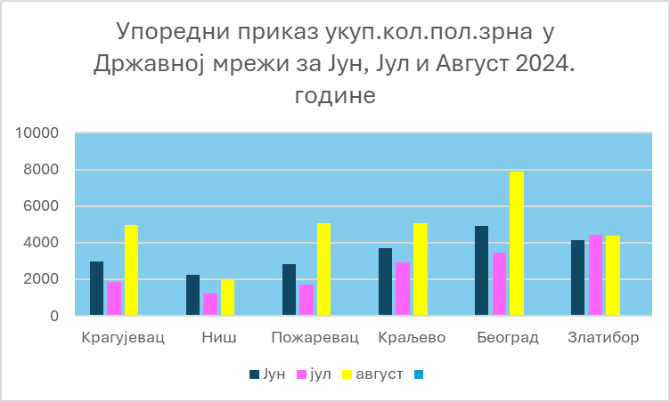

Поредећи приказане податке са другим мерним местима уочава се да је Златибор у Јуну Јулу и Августу имао приближно уједначене вредности укупних количина полена.У јулу су биле нешто веће вредности и то због полена коприва које немају јако алергено дејство.

Из године у годину алергијска обољења изазвана поленом биљака постају све већи здравствени , а тиме и социјални проблем.У превенцији настанка алергијских обољања најважније је избегавање алергена уз правовремене информације о присутности и кретању истог, као и усклађивање терапија у складу са тим.

Руководилац групе за алергени полен

Мирјана Митровић

